Анализ работы Совета профилактики
МБОУ СОШ №31 за 2018-2019 учебный год

Совет профилактики является структурным подразделением школы и действует на основании Положения о Совете профилактики школы. Работа в МБОУ СОШ № 31 по профилактике правонарушений несовершеннолетних учащихся ведется согласно плану работы, который составляется ежегодно к началу нового учебного года. В целях предупреждения безнадзорности и правонарушений несовершеннолетних, пропаганде здорового образа жизни, формировании законопослушного поведения обучающихся, во исполнение ФЗ № 120- ФЗ «Об основах системы профилактики безнадзорности и правонарушений несовершеннолетних»; закона «Об образовании», «Конвенции о правах ребенка», нормативных, федеральных законов «Об основах системы профилактики безнадзорности и правонарушений среди несовершеннолетних», «Об основных гарантиях ребенка», муниципальных нормативно-правовых актов и локальных актов ОУ - в школе проводилась работа по выявлению учащихся, находящихся в социально опасном положении, неблагополучных семей, трудных подростков, родителей, уклоняющихся от воспитания детей.
Цель деятельности Совета Профилактики:
-формирование законопослушного поведения и здорового образа жизни учащихся;
-профилактика девиантного и асоциального поведения учащихся, социальная адаптация и реабилитация обучающихся группы «социального риска»;
-осуществление комплексной коррекционной работы с семьей «группы риска» в целях восстановления здоровых взаимоотношений между ее членами и коррекции имеющихся отклонений в семейном воспитании.
Совет профилактики проходил 1-2 раза в месяц по мере надобности. В учебном году было проведено 15 заседаний Совета профилактики, в ходе которых рассматривались вопросы по оптимизации воспитательной профилактической работы, предупреждения безнадзорности и правонарушений несовершеннолетних, пропаганде здорового образа жизни, велся контроль за получением образования несовершеннолетними: учет пропущенных уроков учащимися, работа по ликвидации пропусков без уважительной причины, обследование условий проживания детей. На заседания приглашались учащиеся с родителями, классные руководители, учителя-предметники.
Повесткой дня были следующие вопросы:
- Анализ работы за прошлый учебный год, постановка задач на новый учебный год.
- Рассмотрение персональных дел учащихся с целью оказания методической, консультативной, психолого-педагогической помощи.
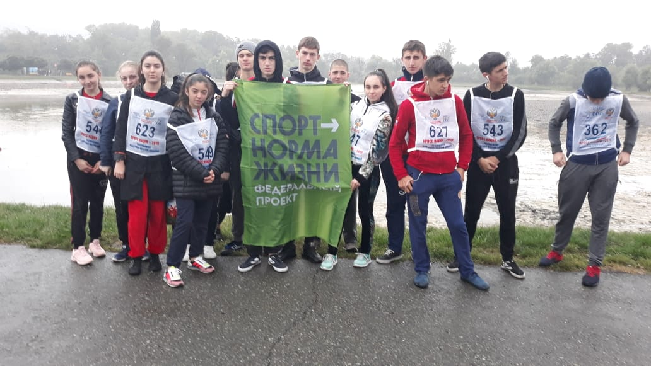

- Постановка на внутришкольный учет уч-ся. Причина: пропуски занятий по неуважительной причине, неуспеваемость по нескольким предметам.
- Организация летней досуга и занятости в летний период 2019 года
В течение учебного года организовывались встречи учащихся с сотрудниками
правоохранительных органов, КДН, ПДН и ГИБДД, юристом Центра социализации молодежи, ведущим специалистом ГБУ «Центр «Доброе сердце»».
С целью недопущения нарушения Закона «Об образовании» со всеми обучающимися, а также родителями, члены Совета профилактики проводили профилактические мероприятия, направленные на изучение причин отклоняющегося поведения, условий проживания и воспитания ребенка в семье, разрабатывался индивидуальный план работы, направленный на коррекцию поведения обучающимися, оказание психолого-педагогической поддержки, были организованы рейды в семьи.
Проведенные мероприятия:
-рейды (совместно с инспектором ПДН Джигкаевой З.Б.) в неблагополучные семьи, составлены акты обследования жилищно-бытовых условий жизни несовершеннолетних и его семьи.
- встречи учащихся с сотрудниками правоохранительных органов, КДН, ПДН и ГИБДД, юристом Центра социализации молодежи, ведущим специалистом ГБУ «Центр « Доброе сердце»»
- оказание социально-психологической службой школы методической, консультативной помощи классным руководителям в работе с оступившимися подростками и неблагополучными семьями.
- проведение психологом
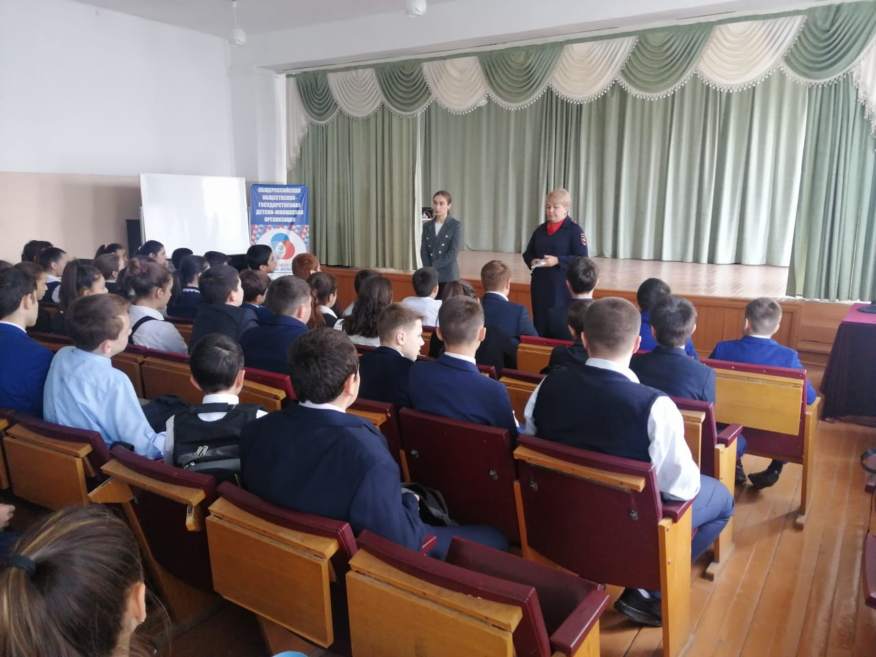
- классных часов по профилактике правонарушений «Мы в ответе за свои поступки» (7-8 кл.),
- группового занятия с элементами тренинга «Я против…» с целью профилактики аддиктивного поведения, профилактики зависимого поведения (8-9 кл),
- добровольного анонимного социально-психологического тестирования по профилактике наркомании,
- профилактической беседы совместно с инспектором ПДН, - «Скажем наркотикам - нет!» (9-10 кл.)
- в течение всего учебного года с обучающимися проводились беседы о вреде курения, о соблюдении Устава школы, правила которого запрещают курениеи как на территории школы, так и за ее пределами.
Анализируя работу за 2018-2019 уч.г., можно выявить ряд проблем, которые возникают в процессе работы:
- проблемы, связанные с неадекватным и девиантным поведением, дезадаптацией детей и подростков в социальной среде;
- проблемы, связанные с неблагополучием семьи, нарушением прав ребенка;
- проблемы детей, которые не находят себе места в нормальном социуме;
- проблемы тяжелого материального положения родителей, алкоголизм

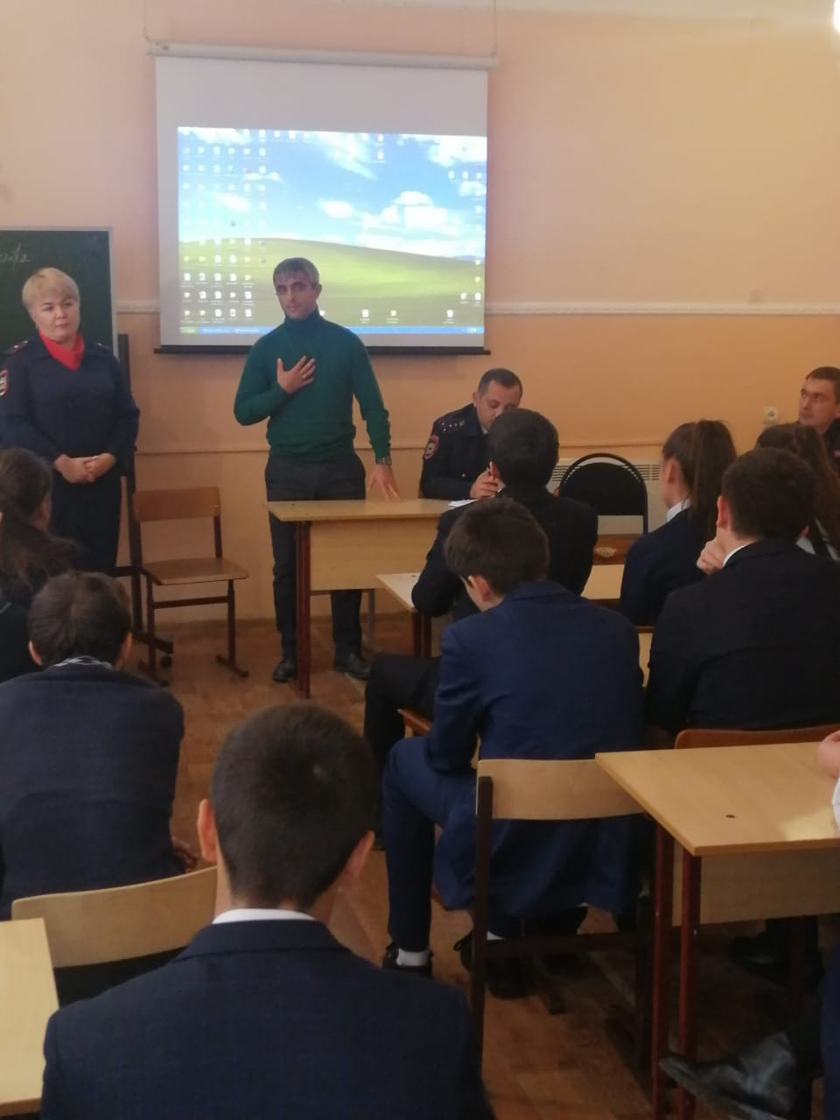

и, как следствие, педагогическая запущенность детей, педагогическая безграмотность родителей, их неготовность или нежелание заниматься полноценным воспитанием детей.
На новый 2019-2020 учебный год поставлены следующие задачи:
- усилить профилактические меры по предупреждению правонарушений и безнадзорности;
- уделить большее внимание проблеме пропусков уроков без уважительной причины;
- вовлекать 100% «трудных» учащихся школы во внеурочную деятельность, кружки и секции;
- уделить особое внимание ранней диагностике детей девиантного поведения, склонных к правонарушениям.
- продолжить свою работу по объединению усилий педагогического, ученического коллективов, родительской общественности школы в создании
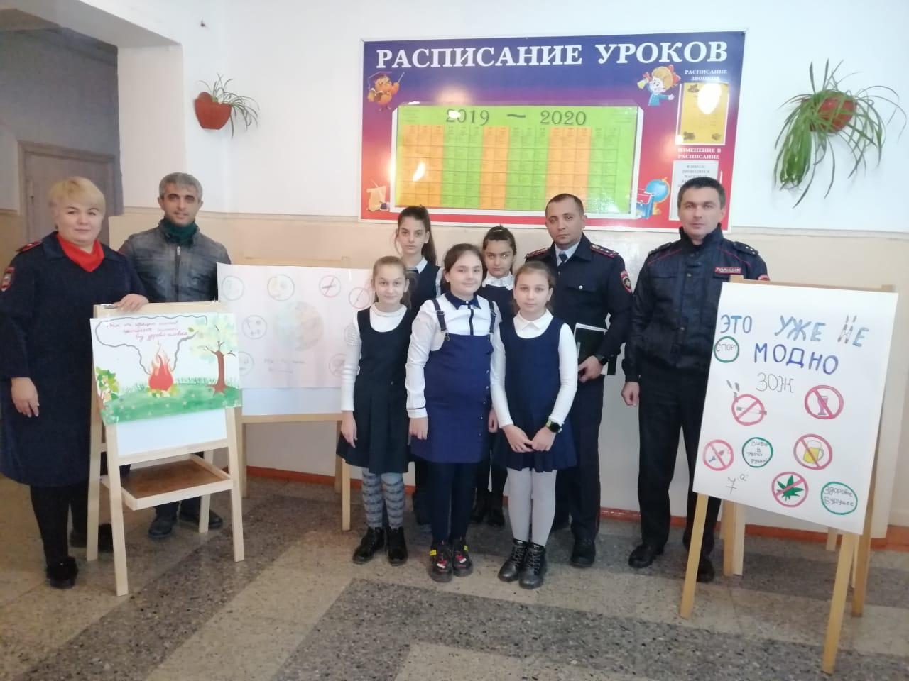

единой системы работы по профилактике безнадзорности и правонарушений в школе;
- продолжить координацию действий педагогического коллектива с работой правоохранительных структур и органами профилактики, работающих с детьми и подростками.

Директор МБОУ СОШ№31 З.А. Варзиева

